

**Играйте с нами!**

**Каждый ребенок с особенностями в развитии нуждается в специальных приемах воспитания и обучения.**

**При этом большая роль в преодолении отставания в развитии у ребенка принадлежит родителям. Они должны хорошо представлять себе, что помощь ребенку не исчерпывается только определенными курсами медикаментозного лечения, что это длительный и непрерывный процесс, который требует постоянных занятий с ребенком, определенной системы его воспитания, в процессе которого постоянно стимулируется двигательное, речевое и психическое развитие.**

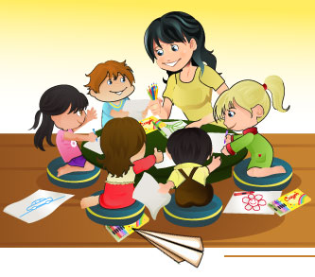

***Развиваем память, внимание, мышление***

***1.Развитие познавательных процессов***

**Дидактическая игра «Паутинки»**

Предложите ребёнку угадать, какая картинка спрятана в “паутинке” (елочка). Если он не может сделать это, то сначала предложите найти и **закрасить зеленым цветом все треугольники.** Рассмотрите вместе с ребёнком получившуюся картинку, спросите, что получилось (ёлка).

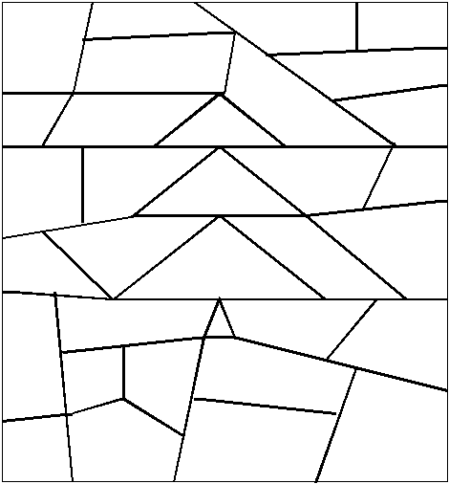

***2.Развитие представлений о форме предметов***

**Какой фигуры не хватает?**

**В верхнем ряду** - картинки, в которых использованы **геометрические фигуры** - это образцы. **В среднем ряду** - те же картинки, **но с недостающими деталями.** Эти детали (геометрические фигуры) изображены **в нижнем ряду**. **Вырежьте их.** Попросите ребёнка назвать (показать) насекомых изображённых в верхнем ряду. Обратите его внимание на то, что в каждой картинке есть какие-нибудь фигуры. Предложите ребёнку найти знакомые фигуры. Ребёнок может не знать названия всех фигур!   
Затем обратите внимание ребёнка на первый рисунок из второго ряда. Спросите, чего не достаёт улитке и предложите подобрать нужную фигуру и дополнить картинку (найти улитке домик). Аналогично подберите недостающие фигуры к другим картинкам. При этом обязательно обыгрывайте задание, предлагая ребёнку "вылечить" муравья, бабочку и т.д..

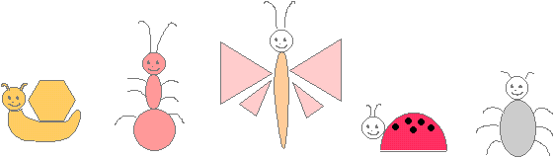

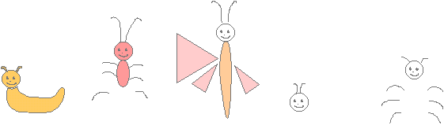

-dop7.gif (1354 bytes)

***3.Развитие пространственных отношений***

**Что вокруг?**

Игра способствует развитию зрительной памяти и пространственной ориентации. Ребёнок садится на стул и называет то, что видит впереди себя, сзади, справа, слева, сверху и снизу от себя. Затем закрывает глаза и отвечает на ваши вопросы: "Что справа от тебя. Где располагается дверь?.." и т.п.

***4.Расширение кругозора, увеличение объёма знаний***

Повторите с ребенком признаки и характерные особенности времен года. Найдите картинки с временами года и попросите назвать их. Далее предложите ребенку отгадать загадки о каком-либо времени года. Вы описываете, а ребенок поднимает соответствующую картинку.

**Дидактическая игра «Когда это бывает****»**

* + Когда пасмурно, дождливо. Листья краснеют, желтеют, падают на землю. Птицы собираются в стаи и улетают. В садах и огородах собирают овощи, фрукты.
  + Когда холодно, вода замёрзла, превратилась в лёд, идёт снег. Деревья без листьев. Люди надевают тёплую одежду, обувь. Можно кататься на лыжах, коньках, санках, лепить снеговиков.
  + Когда солнце светит дольше, ярче; становится тепло, снег тает, с крыш свисают сосульки и с них капает вода- это называется капель. Текут ручьи, появляются первые цветы, трава, распускаются листья на деревьях. Птицы громко поют, воробьи купаются в лужах, Появляются бабочки, жуки. Люди надевают более лёгкую одежду.
  + Когда солнце светит ярко, сильно греет, появляется много цветов; вода в реке тёплая, в ней можно купаться. В садах, в лесу, в парке поют разные птицы.

С уважением, Сабирова С.А.